Отчёт по лабораторной работе №1
Шифр простой замены
Мунтаха Сидратул
Содержание

1 Цель работы
Изучение алгоритмов шифрования Цезаря и Атбаш

2 Теоретические сведения

2.1 Шифр Цезаря
Шифр Цезаря, также известный, как шифр сдвига, код Цезаря или сдвиг Цезаря — один из самых простых и наиболее широко известных методов шифрования.
Шифр Цезаря — это вид шифра подстановки, в котором каждый символ в открытом тексте заменяется символом находящимся на некотором постоянном числе позиций левее или правее него в алфавите. Например, в шифре со сдвигом 3 А была бы заменена на Г, Б станет Д, и так далее.
Шифр назван в честь римского императора Гая Юлия Цезаря, использовавшего его для секретной переписки со своими генералами.
Шаг шифрования, выполняемый шифром Цезаря, часто включается как часть более сложных схем, таких как шифр Виженера, и все ещё имеет современное приложение в системе ROT13. Как и все моноалфавитные шифры, шифр Цезаря легко взламывается и не имеет практически никакого применения на практике.
Если сопоставить каждому символу алфавита его порядковый номер (нумеруя с 0), то шифрование и дешифрование можно выразить формулами модульной арифметики:
y = (x + k) mod n
x = (y - k + n) mod n
где x — символ открытого текста, y — символ шифрованного текста n — мощность алфавита k — ключ.
С точки зрения математики шифр Цезаря является частным случаем аффинного шифра.

2.2 Шифр Атбаш
Атбаш — простой шифр подстановки, изначально придуманный для иврита. Правило шифрования состоит в замене i-й буквы алфавита буквой с номером n − i + 1, где n — число букв в алфавите.

3 Выполнение работы

3.1 Реализация шифра Цезаря на языке Python
Блок шифрования
# функция шифрования по алгоритму цезаря
def sesar():
letters = 'ABCDEFGHIJKLMNOPQRSTUVWXYZABCDEFGHIJKLMNOPQRSTUVWXYZ'
step = 5
text = input('Тект для шифровки ')
result = ''
for i in text:
ind = letters.find(i)
newind = ind + step
if i in letters:
result += letters[newind]
else:
result += i
print(result)
Блок дешифровки
def sesar_dec():
letters = 'ABCDEFGHIJKLMNOPQRSTUVWXYZABCDEFGHIJKLMNOPQRSTUVWXYZ'
step = 5
text = input('Текст для дешивровки: ')
result = ''
for i in text:
ind = letters.find(i)
newind = ind - step
if i in letters:
result += letters[newind]
else:
result += i
print(result)

3.2 Реализация шифра Атбаш на языке Python
Блок шифрования
def atbash():
letters = 'ABCDEFGHIJKLMNOPQRSTUVWXYZ'
letters_r = [x for x in letters]
letters_r.reverse()
text = input("Тект для шифровки")
result = ""
for i in text:
for j,l in enumerate(letters):
if i == l:
result += letters_r[j]
print(result)
Блок дешифровки
def atbash_dec():
letters = 'ABCDEFGHIJKLMNOPQRSTUVWXYZ'
letters_r = [x for x in letters]
letters_r.reverse()
text = input('Тект для дешифровки ')
result = ''
for i in text:
for j, l in enumerate(letters_r):
if i == l:
result += letters[j]
print(result)

3.3 Контрольный пример
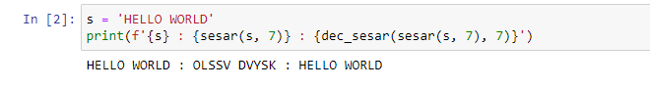
Figure 1: Работа алгоритмов
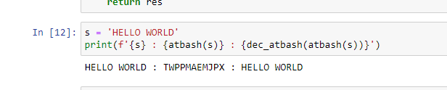
Figure 2: Работа алгоритмов

4 Выводы
Изучили алгоритмы шифрования Цезаря и Атбаш.

Список литературы
- Шифр Цезаря
- Шифр Атбаш

